**Exercícios de Porcentagem**

A porcentagem (símbolo %) é uma razão cujo denominador é igual a 100. Ela representa uma comparação de uma parte com o todo.

## Questões nível fácil

## Questão 1

25 representa quantos por cento de 200?

a) 12,5%

b) 15,5%

c) 16%

d) 20%

## Questão 2

30 representa 15% de qual número?

a) 150

b) 200

c) 350

d) 400

### Questão 3

Em uma sala de aula há 30 alunos, dos quais 40% são meninas. Quantas meninas têm na sala?

a) 10 meninas

b) 12 meninas

c) 15 meninas

d) 18 meninas

### Questão 4

Convertendo a fração C:\Users\Instrutor\AppData\Local\Microsoft\Windows\INetCache\Content.MSO\9A4CB054.tmp em uma fração centesimal, qual o resultado em porcentagem?

a) 10%

b) 20%

c) 30%

d) 40%

## Questão 5

Júlia acertou 75% das questões de Matemática do teste e Mariana acertou 4/5. Quem acertou mais questões?

a) Júlia

b) Mariana

c) As duas acertaram o mesmo número de questões.

## Questão 6

Para as frações irredutíveis abaixo, determine as porcentagens correspondentes.

a) 1/5  
b) 4/5  
c) 9/20

### Questão 7

Para cada uma das frações apresentadas a seguir, complete o quadro com as informações pedidas.

|  |  |  |  |  |
| --- | --- | --- | --- | --- |
| **Porcentagem** | 5% | 27% | 32% | 130% |
| **Leitura** |  |  |  |  |
| **Fração** |  |  |  |  |
| **Número decimal** |  |  |  |  |

### Questão 8

Na promoção de uma loja de eletrodomésticos, um aparelho de som que custava R$ 400,00 teve um desconto de 12%. Quanto o cliente que decidir comprar o equipamento pagará?

### Questão 9

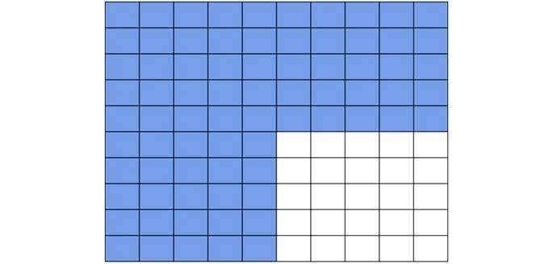Observe a figura abaixo e responda: a fração do desenho que não está pintada corresponde a que porcentagem?

a) 20%

b) 30%

c) 25%

d) 35%

### Questão 10

Em um concurso, 520 candidatos se inscreveram. No dia da prova apenas 364 candidatos compareceram. Neste caso, qual foi a porcentagem dos candidatos que faltaram a prova?

a) 10%

b) 20%

c) 30%

d) 40%

## Questão 11

Em uma indústria, o setor de qualidade constatou que um lote com 4500 peças, 180 apresentavam algum defeito. Para um lote ser aprovado é necessário que o número de peças com defeito seja inferior a 3%. Neste caso, o lote foi aprovado ou reprovado?

a) Aprovado com 1% de peças com defeito.

b) Aprovado com 2% de peças com defeito.

c) Reprovado com 3% de peças com defeito.

d) Reprovado com 4% de peças com defeito.

### Questão 12

Na última liquidação de verão, uma loja vendia todos os seus produtos com um desconto de 15%. Se uma camisa antes da liquidação custava R$ 145,00, quanto passou a custar na liquidação?

a) R$ 112,20

b) R$ 123,25

c) R$ 135,50

d) R$ 140,15

## Questão 13

Os vendedores de uma loja recebem mensalmente um salário fixo no valor de R$ 1200,00 e uma comissão de 6% referente ao valor total do que venderam no mês. Sendo assim, qual será o valor recebido por um vendedor que vendeu no mês R$ 14000,00?

a) R$ 2040,00

b) R$ 2080,00

c) R$ 3020,00

d) R$ 3040,00

### Questão 14

Em uma loja, uma máquina de lavar roupas custava R$ 1500,00 e seu preço sofreu um aumento de 3%. Logo após o aumento a loja resolveu fazer uma promoção oferecendo um desconto de 3% no mesmo produto. Qual o valor do produto após o aumento e após o desconto?

a) R$ 1555,00 com aumento e R$ 1498,65 com desconto.

b) R$ 1545,00 com aumento e R$ 1500,00 com desconto.

c) R$ 1545,00 com aumento e R$ 1498,65 com desconto.

d) R$ 1555,00 com aumento e R$ 1500,00 com desconto.

### Questão 15

(Enem/2015) Segundo dados apurados no Censo 2010, para uma população de 101,8 milhões de brasileiros com 10 anos ou mais de idade e que teve algum tipo de rendimento em 2010, a renda média mensal apurada foi de R$1202,00. A soma dos rendimentos mensais dos 10% mais pobres correspondeu a apenas 1,1% do total de rendimentos dessa população considerada, enquanto que a soma dos rendimentos mensais dos 10% mais ricos correspondeu a 44,5% desse total.

Qual foi a diferença, em reais, entre a renda média mensal de um brasileiro que estava na faixa dos 10% mais ricos e de um brasileiro que estava na faixa dos 10% mais pobres?

a) 240,40

b) 548,11

c) 1 723,67

d) 4 026,70

e) 5 216,68